２ 絵図による漁具・漁法・漁獲期
魚 介 ①四ツ張網 「本業ハ毎年六月一日ヨリ翌年二月廾八日迄満九ケ月間営業」と記載
江戸時代の鳥取藩在方諸事控に、「四ツ手網・大四ツ手張網」の名がみえる。この絵図の滑車図、および四ツ手上部の小結縄図、ならびに「えもち」下部の支え綱が省略されている。
なお、橋津川筋に設置された四ツ手網には大型のものが多く、あすなろのえもちを用い、持綱を引く力を省くため、小屋の背後の両サイド部分に「やとい」木を立て、それに滑車を取り付け、えもちからの縄をこの滑車に通しておもり石を付けていた。
この漁法では、ほとんどの魚が対象となっていた。
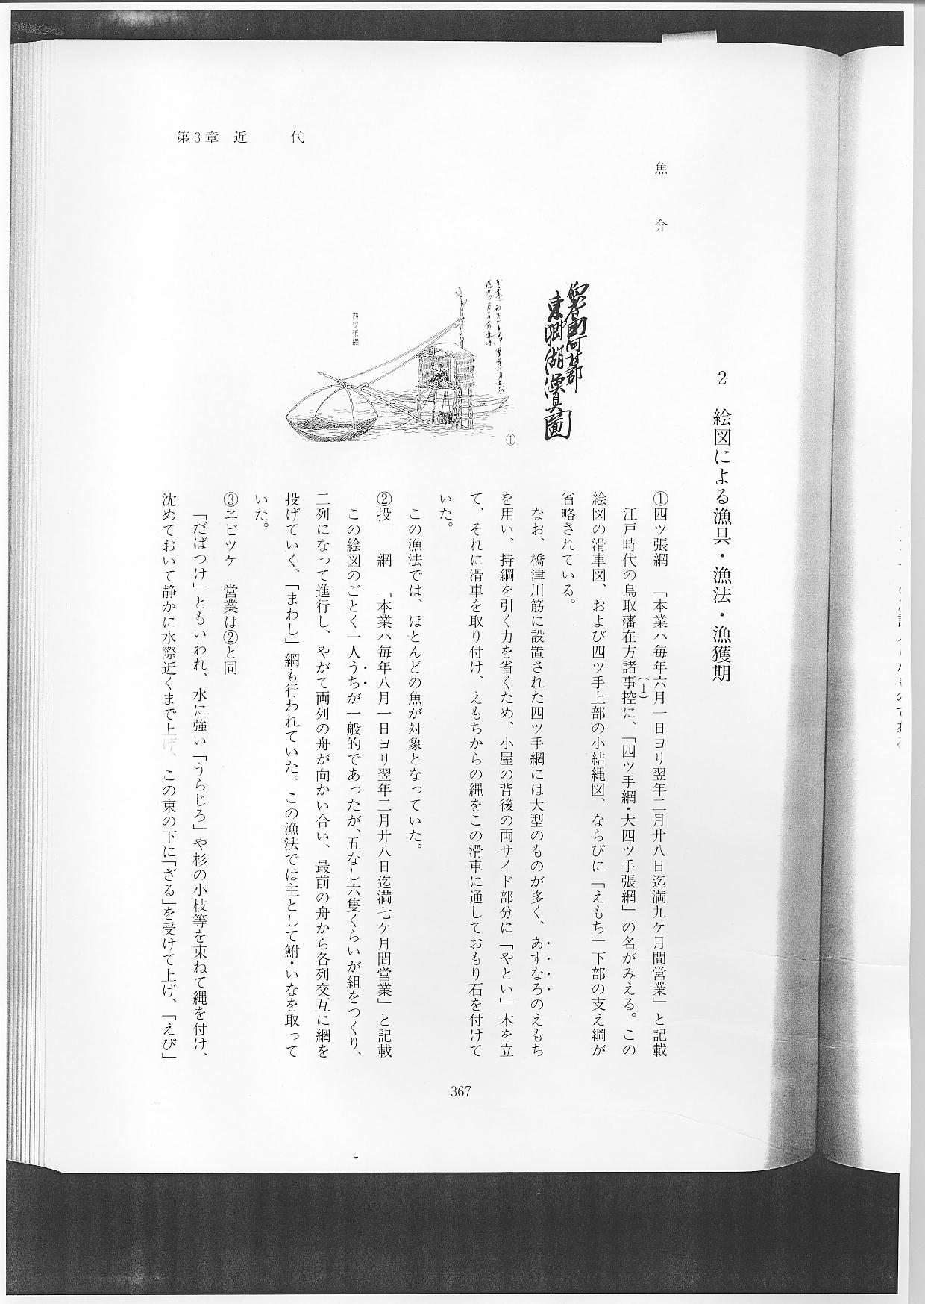
②投 網 「本業は毎年八月一日ヨリ翌年二月廾八日迄満七ケ月間営業」と記載
この絵図のごとく１人うちが一般的であったが、５なし６隻くらいが組をつくり、２列になって進行し、やがて両列の舟が向かい合い、最前の舟から各列交互に網を投げていく、「まわし」網も行われていた。この漁法では主として鮒・いなを取っていた。
③エビツケ 営業は②と同じ
「だばつけ」ともいわれ、水に強い「うらじろ」や杉の小枝等を束ねて縄を付け、沈めておいて静かに水際近くまで上げ、この束の下に「ざる」を受けて上げ、「えび」を取っていた。
④鰻ツケ 営業は②と同じ
目印の竹竿（とじ）の下に、節を抜いた竹筒を沈めておき、竹筒の両端を手のひらでふさいで、鰻が入っているかどうかを確かめる。
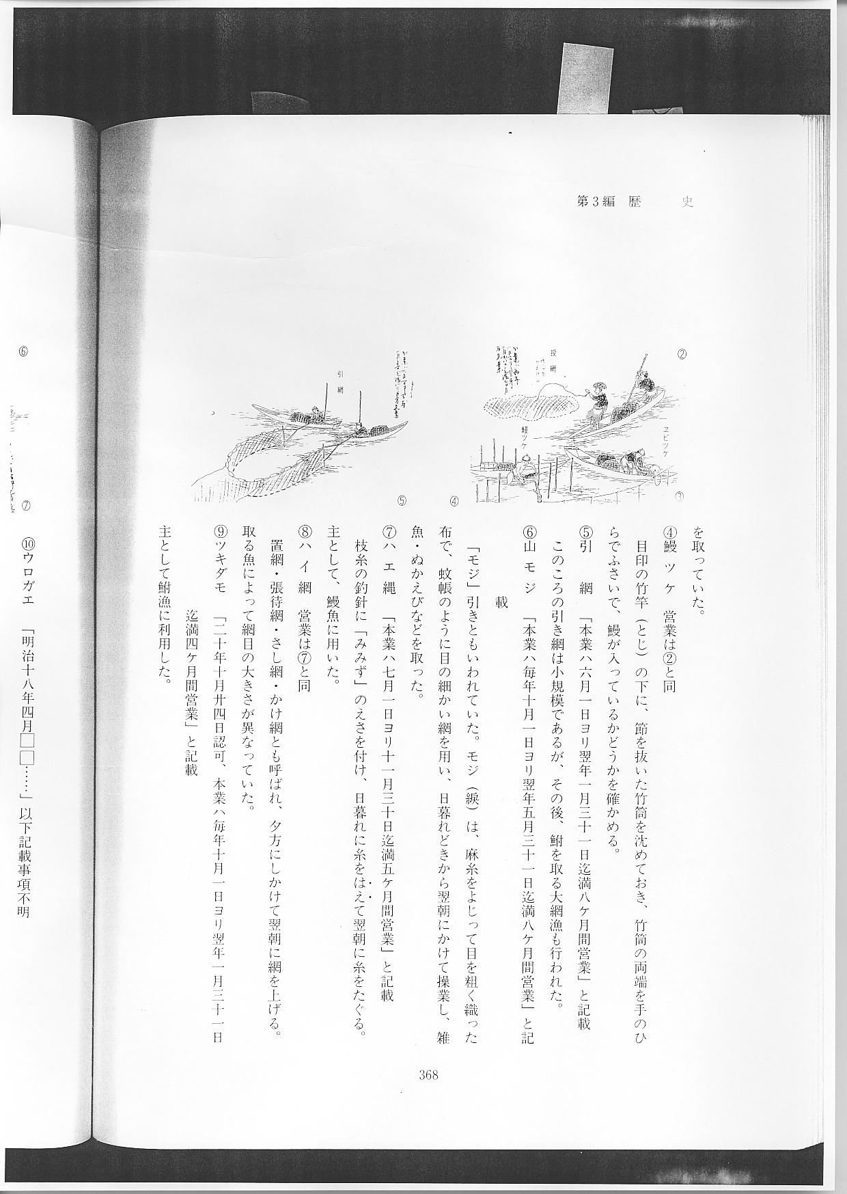
⑤引 網 「本業ハ六月一日ヨリ翌年一月三十一日迄満八ケ月間営業」と記載
このころの引き網は小規模であるが、その後、鮒を取る大網漁も行われた。
⑥山モジ 「本業ハ毎年十月一日ヨリ翌年五月三十一日迄満八ケ月間営業」と記載
「モジ」引きともいわれていた。モジ（綟）は、麻糸をよじって目を粗く織った布で、蚊帳のように目の細かい網を用い、日暮れどきから翌朝にかけて操業し、雑魚・ぬかえびなどを取った。
⑦ハエ縄 「本業ハ七月一日ヨリ十一月三十日迄満五ケ月間営業」と記載
枝糸の釣針に「みみず」のえさを付け、日暮れに糸をはえて翌朝に糸をたぐる。主として、鰻魚に用いた。
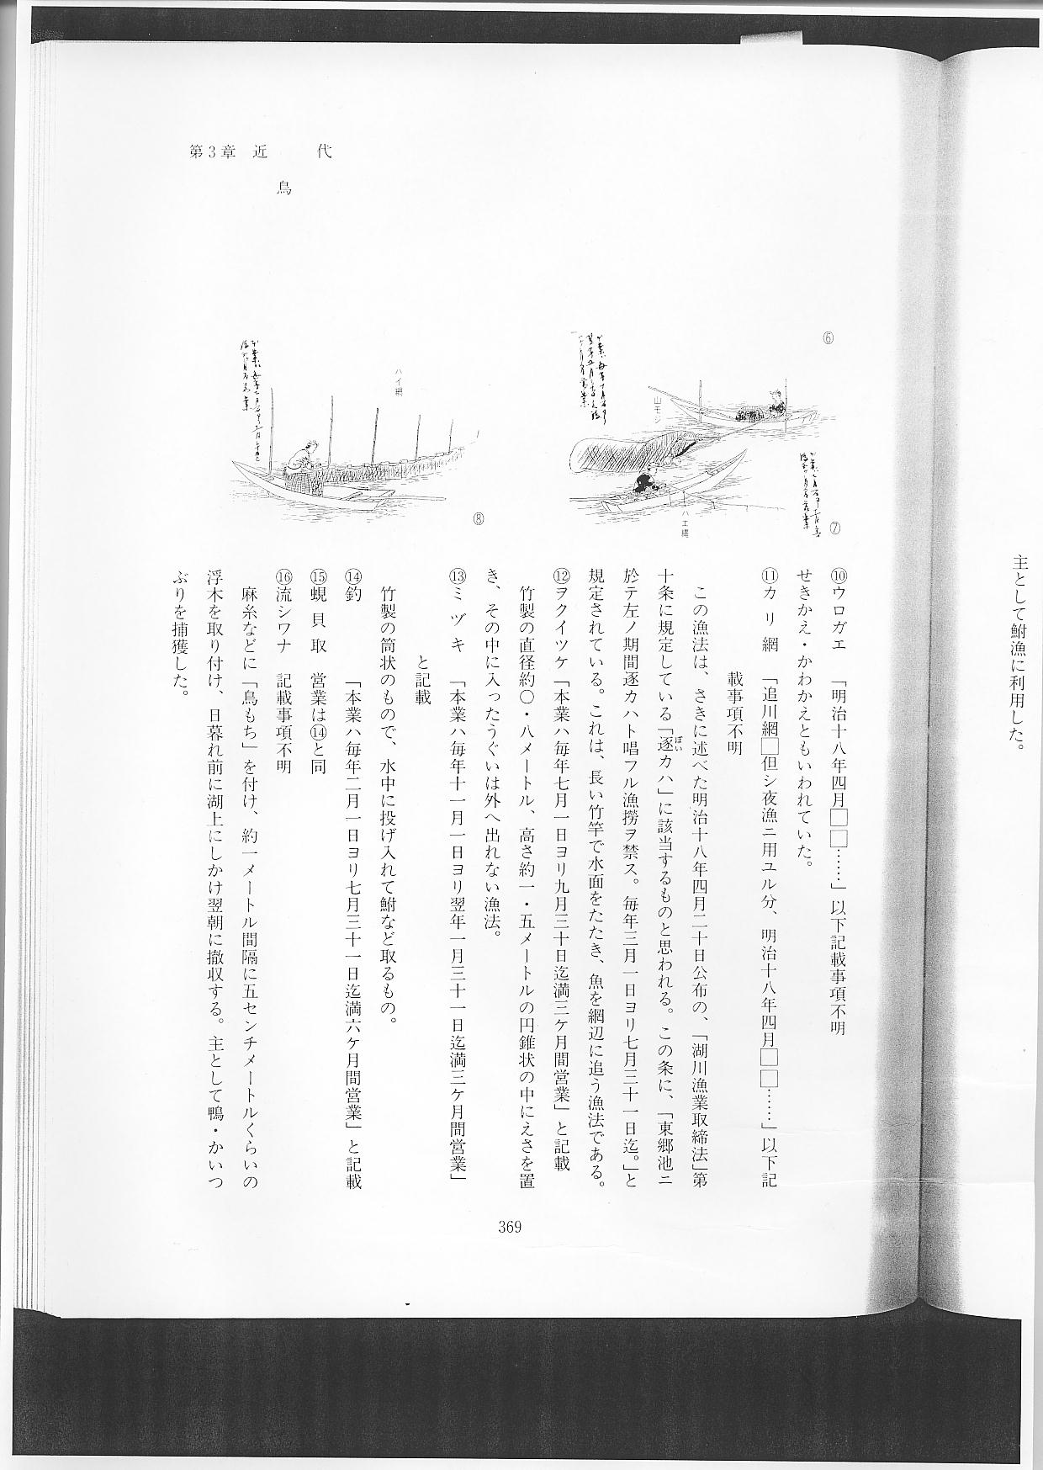
⑧ハイ網 営業は⑦と同じ
置網・張待網・さし網・かけ網とも呼ばれ、夕方にしかけて翌朝に網を上げる。取る魚によって網目の大きさが異なっていた。
⑨ツキダモ 「二十年十月廾四日認可、本業ハ毎年十月一日ヨリ翌年一月三十一日迄満四ケ月間営業」と記
載
主として鮒漁に利用した。
⑩ウロガエ 「明治十八年四月□□……」以下記載事項不明
せきかえ・かわかえともいわれていた。
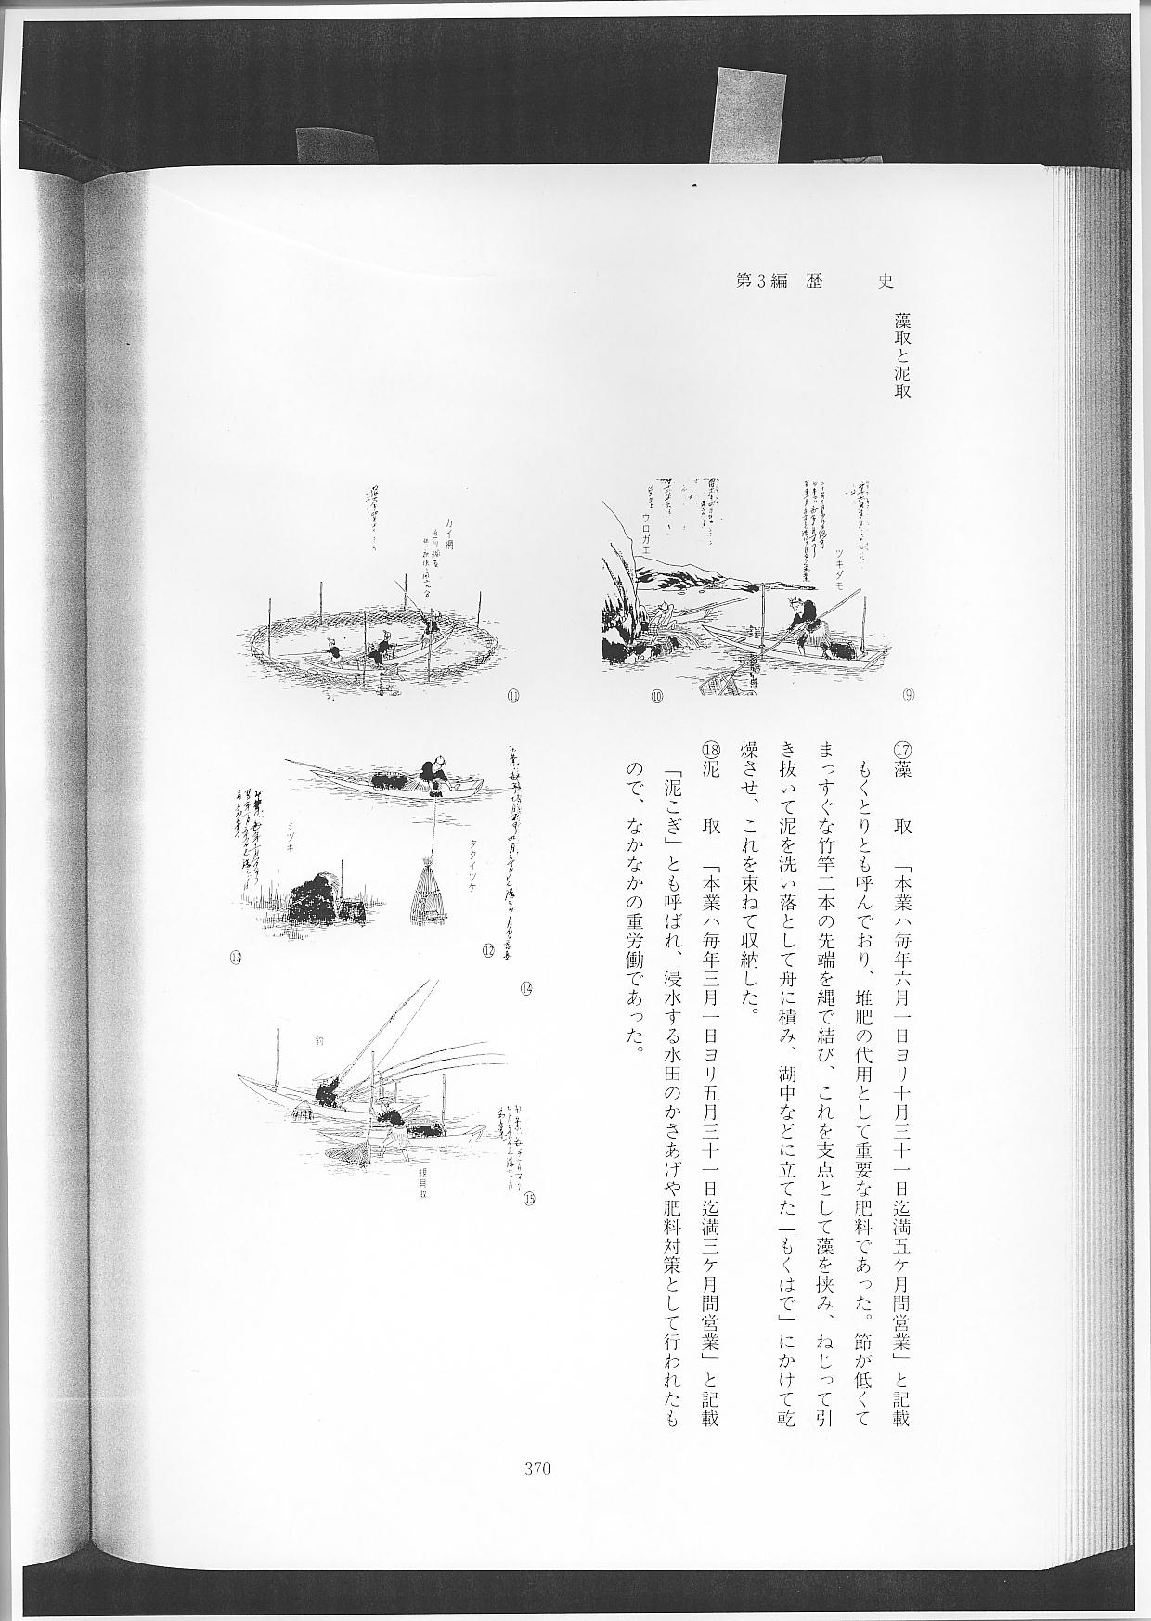
⑪カリ網 「追川網□但シ夜漁ニ用ユル分、明治十八年四月□□……」以下記載事項不明
この漁法は、さきに述べた明治１８年４月２０日公布の、「湖川漁業取締法」第１０条に規定している「逐カハ」に該当するものと思われる。この条に、「東郷池ニ於テ左ノ期間逐カハト唱フル漁撈ヲ禁ス。毎年三月一日ヨリ七月三十一日迄。」と規定されている。これは、長い竹竿で水面をたたき、魚を網辺に追う漁法である。
⑫ヲクイツケ 「本業ハ毎年七月一日ヨリ九月三十日迄満三ケ月間営業」と記載
竹製の直径約０．８メートル、高さ約１．５メートルの円錐状の中にえさを置き、その中に入ったうぐいは外へ出れない漁法。
⑬ミヅキ 「本業ハ毎年十一月一日ヨリ翌年一月三十一日迄満三ケ月間営業」と記載
竹製の筒状のもので、水中に投げ入れて鮒など取るもの。
⑭釣 「本業ハ毎年二月一日ヨリ七月三十一日迄満六ケ月間営業」と記載
⑮蜆貝取 営業は⑭と同じ
鳥 ⑯流シワナ 記載事項不明
麻糸などに「鳥もち」を付け、約１メートル間隔に５センチメートルくらいの浮木を取り付け、日暮れ前に湖上にしかけ翌朝に撤収する。主として鴨・かいつぶりを捕獲した。
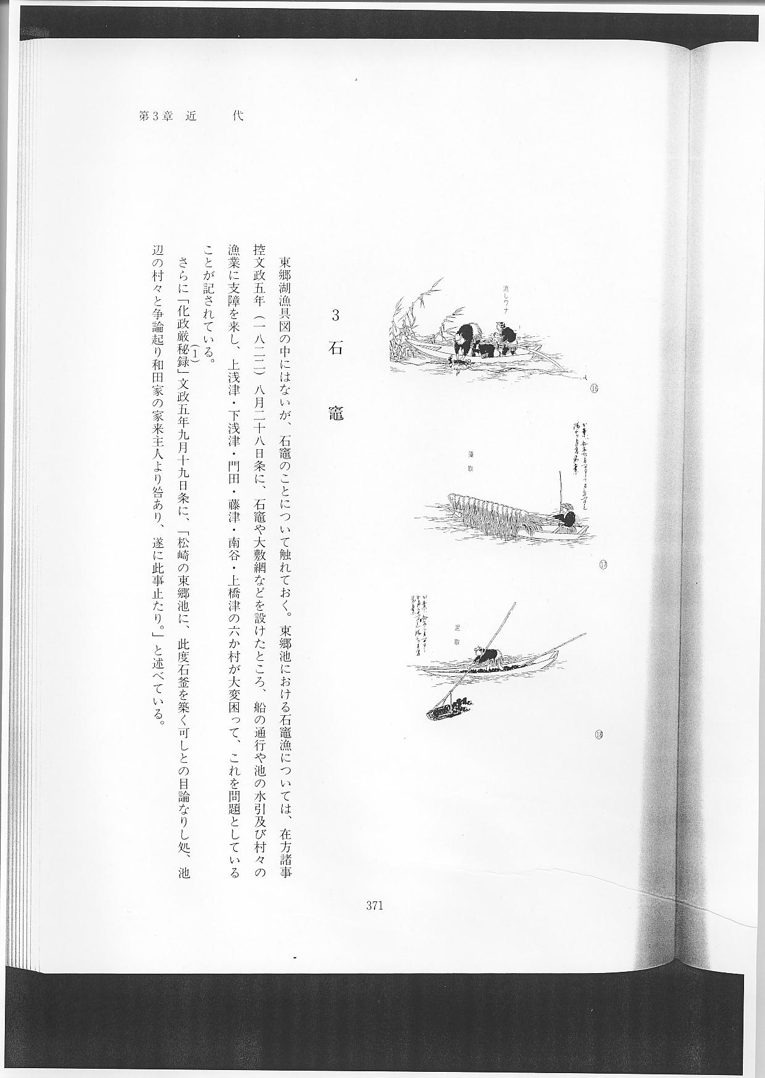
藻取と泥取 ⑰藻 取 「本業ハ毎年六月一日ヨリ十月三十一日迄満五ケ月間営業」と記載
もくとりとも呼んでおり、堆肥の代用として重要な肥料であった。節が低くてまっすぐな竹竿２本の先端を縄で結び、これを支点として藻を挟み、ねじって引き抜いて泥を洗い落として舟に積み、湖中などに立てた「もくはで」にかけて乾燥させ、これを束ねて収納した。
⑱泥 取 「本業ハ毎年三月一日ヨリ五月三十一日迄満三ケ月間営業」と記載
「泥こぎ」とも呼ばれ、浸水する水田のかさあげや肥料対策として行われたもので、なかなかの重労働であった。

